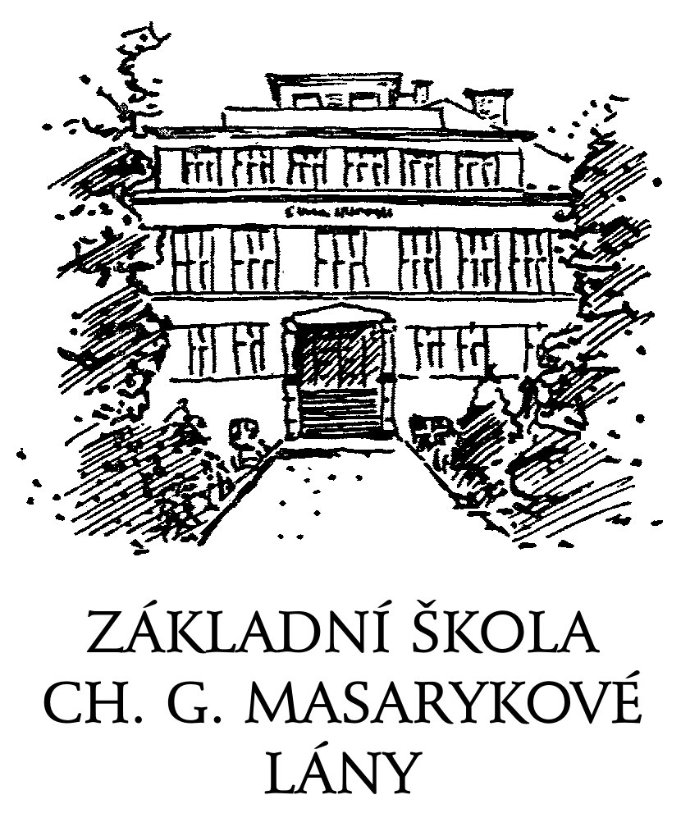

Základní škola Charlotty Garrigue Masarykové Lány
Školní 93
270 61 Lány
tel: 313 502 051
e-mail: skola@zs.lany.cz
www.skola.lany.cz

Absolventská práce žáka 9. ročníku
školní rok xxxx/xxxx

